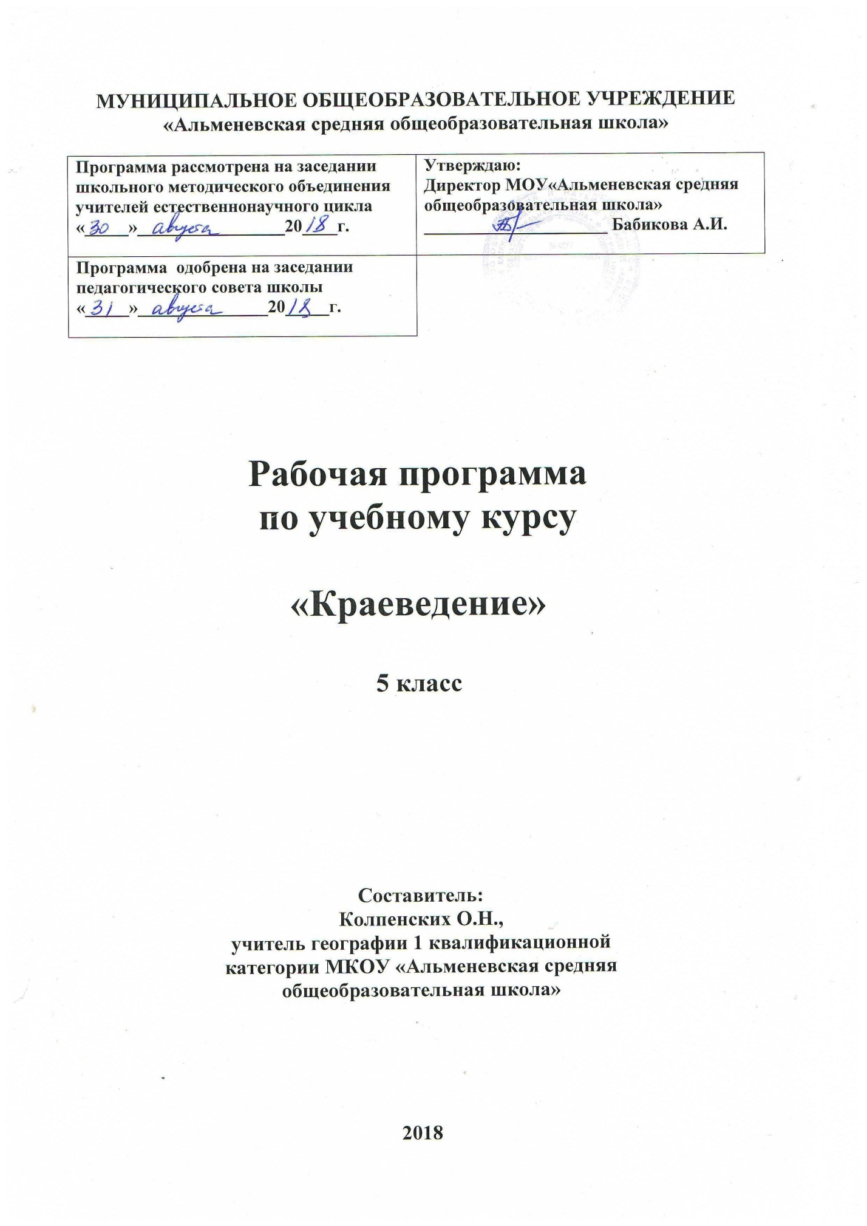

Рабочая программа учебного курса краеведение, 5 класс составлена на основе:

* авторской учебной программы курса «Краеведение» (5 – 9 классы) Шатных А.В.

**Главной целью** краеведческого образования является воспитание гражданина России, патриота Малой Родины, знающего и любящего свой край, город, село (его традиции, памятники природы, истории и культуры) и желающего принять активное участие в его развитии.

**Изучение краеведения в 5 классе направлено на достижение следующих целей:**

**освоение знаний** обучающихся об исторических, этнографических особенностях края, культуре, природе, населении и хозяйстве своего района и Курганской области;

**углубление навыков** научно-исследовательской, поисково-краеведческой деятельности обучающихся;

**овладение** элементарными методами краеведческого познания, умения работать с различными источниками информации;

**формирование** личности, готовой реализовывать свои способности в специфической для региона природно-климатической, экономической, социальной, образовательной среде;

**формирование** личности обучающегося как достойного представителя России, носителя, пользователя и создателя социокультурных ценностей и традиций родного края.

При изучении краеведения в 5 классе следует опираться на знания, полученные обучающимися на уроках окружающего мира в начальной школе.

В результате изучения краеведения в 5 классе **обучающийся должен**

**знать, понимать:**

**-**основные этапы и ключевые события истории родного края с древности до наших дней; исторических деятелей края;

-важнейшие достижения культуры и системы ценностей, сформировавшиеся в ходе исторического развития края;

-основные источники информации по истории, географии края;

-историю возникновения народных ремесел, основные этапы развития истории архитектуры и художественного развития Зауралья;

-особенности уникального крестьянского искусства Зауралья;

-особенности развития современного народного декоративно-прикладного искусства Курганской области;

-творчество мастеров народного декоративно-прикладного искусства, выдающихся художников Курганской области – живописцев, скульпторов и графиков;

**уметь:**

***показывать***

-на карте границу области, города, районы, крупные сельские населенные пункты и другие географические объекты, места значительных исторических событий;

***рассказывать*** о важнейших событиях истории края и их участниках, показывая знание необходимых фактов, дат, имен, терминов;

***выделять, описывать и объяснять:***

-смысл изученных исторических понятий и терминов;

-давать описание событий истории края и памятников культуры па основе текста и иллюстративного материала учебника, фрагментов исторических источников: использовать приобретенные знания при написании творческих работ, отчетов об экскурсиях, рефератов;

***определять (измерять):***

-на основе учебного материала причины и следствия событий по истории края;

**-**соотносить даты событий истории родного края и отечественной истории; определять последовательность и длительность важнейших событий истории родного края;

-соотносить и сравнивать общие исторические процессы и факты по истории края, выявлять их существенные черты;

-группировать их по заданному признаку; объяснять свое отношение к наиболее значительным событиям и личностям истории края, достижениям культуры края;

-определять вид народного декоративно-прикладного искусства по технике художественной обработки материалов (дерево, лоза, береста, соломка, глина, металл, ткань и др.);

-выявлять в произведениях народного декоративно–прикладного искусства Зауралья связь конструктивных, декоративных, изобразительных элементов; единство материала, формы и декора;

**использовать приобретенные знания и умения в практической деятельности и повседневной жизни** **для:**

-понимания исторических причин и исторического значения событий и явлений современной жизни;

-высказывания собственных суждений об историческом наследии народов края, России и мира;

-объяснения исторически сложившихся норм социального поведения;

-организации общения с людьми разных национальностей, религиозных верований и социальных групп;

-формирования собственных взглядов и умозаключений об историческом наследии народов края, на проблемы взаимоотношения общества и природы, социально-экономического развития региона; проведения региональной политики в стране и регионе; территориальной справедливости и комплексного пространственного «здоровья» родного края;

Предпочтение отдается таким **формам обучения**, как диалог, беседа, семинар, зачет, практикум. Применяются варианты группового и коллективного способа обучения.

Усвоение учебного материала реализуется с применением основных групп методов обучения и их сочетания:

* методами организации и осуществления учебно-познавательной деятельности: словесных (рассказ, учебная лекция, беседа), наглядных (иллюстрационных и демонстрационных), практических, проблемно-поисковых под руководством преподавателя и самостоятельной работой учащихся;
* методами стимулирования и мотивации учебной деятельности: познавательных игр, деловых игр;
* методами контроля и самоконтроля за эффективностью учебной деятельности: индивидуального опроса, фронтального опроса, выборочного контроля, письменных работ;

Степень активности и самостоятельности учащихся нарастает с применением объяснительно-иллюстративного, частично поискового (эвристического), проблемного изложения, исследовательского методов обучения.

Используются следующие **средства обучения**: учебно-наглядные пособия (таблицы, карты и др.), организационно-педагогические средства (карточки, билеты, раздаточный материал).

Используемые **формы и способы проверки и оценки результатов деятельности:** устные ответы учащихся (фронтальный или индивидуальный опрос), контрольные, самостоятельные, практические работы; выполнение тестовых заданий. Результаты обучения оцениваются по 5-бальной системе. При оценке учитываются глубина, осознанность, полнота ответа, число и характер ошибок.

**Учебно-тематический план**

|  |  |  |  |
| --- | --- | --- | --- |
| **№ п/п** | **Тема** | **Количество часов всего** | **В т. ч. на практические работы** |
| 1 | Введение | 3 | 2 |
| 2 | Родной край в древности | 6 | 1 |
| 3 | Средневековье | 5 |  |
| 4 | Освоение края русскими | 4 | 1 |
| 5 | Народные промыслы Зауралья | 17 | 2 |
| Всего: | | 34 | 6 |

**Содержание тем учебного курса**

***Введение (3 час.)***

Курганская область на карте России. Основные символы Курганской области, их описание и порядок использования.

Свой населенный пункт, его положение на карте области. Происхождение названия своего населенного пункта, областного центра. Предания, легенды.

Источники информации о родном крае. Краеведы Зауралья. Краеведческое движение в области.

Знаменитые земляки.

**Практические работы:**

1. Работа с картой и другими источниками информации о родном крае.
2. Знакомство с топонимическим словарем. Определение происхождения названий объектов родного края.

**Знать:**

-основные источники информации по истории, географии края;

-происхождение названия областного центра своего населенного пункта.

**Уметь:**

-показывать на карте границу области, своего района, областной центр.

***Родной край в древности (6 час.)***

История края в древности. Древнейшие жители. Источники по изучению древней истории края. Археологическое изучение Южного Зауралья. Уникальные памятники археологии на территории Курганской области.

**Практические работы:**

1. Работа с археологической картой Курганской области

**Знать:**

- ключевые события истории родного края в древности.

**Уметь:**

-работать с археологической картой области.

***Средневековье (5 час.)***

Формирование этно-национального состава населения. Великое переселение народов. Кочевое общество Зауралья. Монгольские завоевания на территории края, установление вассалитета. Борьба за власть между кочевыми племенами. Хан Кучум и Сибирское царство. Поход Ермака и присоединение Сибири к России.

Культурно-исторические особенности татаро-башкирского населения, обычаи, традиции, религия. Современное расселение по территории области.

**Знать:**

- ключевые события истории родного края в средневековье.

***Освоение края русскими (4 час.)***

Начало русской колонизации. Влияние природных факторов на освоение края.

Слободы и остроги, пограничные линии. Далматовский Успенский монастырь, Шадринская слобода, Царево городище, их основатели.

**Знать:**

- влияние природных факторов на освоение края.

**Уметь:**

- ***рассказывать*** о важнейших событиях истории края и их участниках, показывая знание необходимых фактов, дат, имен, терминов;

**Практические работы:**

1. Составление карты первых русских поселений родного края

***Народные промыслы Зауралья (17 час.)***

История становления народного декоративно-прикладного искусства и развития ремесел Зауралья.

Виды промыслов Зауралья, обусловленные природой края, составом населения, социально-экономическими факторами.

Особенности зауральских промыслов.

Художественно – прикладная обработка древесины. Кузнечное дело. Художественная обработка бересты. Роспись по дереву. Керамика. Производство глиняной посуды на территории Курганской области.

Ткачество и ковроделие. Многообразие женского художественного ремесла Зауралья. Лоскутная техника. Зауральская вышивка. Кружевоплетение. Художественная обработка соломки.

Современные формы сохранения и развития местного народного декоративно-прикладного искусства Зауралья.

**Знать:**

-историю возникновения народных ремесел, основные этапы развития истории архитектуры и художественного развития Зауралья;

-особенности уникального крестьянского искусства Зауралья;

-особенности развития современного народного декоративно-прикладного искусства Курганской области;

**Практические работы:**

1. Встречи с мастерами декоративно- прикладного искусства
2. Подготовка выставки рисунков, фотографий, отражающих народные промыслы своей местности.

**Литература для учителя:**

1. Азева Г.Ф. Геологическая история развития, минералы и горные породы территории Курганской области. – Курган, 1996.
2. Бирюков В.П. Природа и население Шадринского округа Уральской области. – Шадринск, 1926.
3. Богомолов О.А. Зауралье на карте России. – Курган: Зауралье, 2004.
4. Бубнов В.А. История машиностроения в Зауралье. – Курган: Зауралье, 2001.
5. Ветер времен – Курган. Изд-во: Зауралье, 2003.
6. География Курганской области. - «География».-1996.-№8.
7. География Курганской области: учеб. Пособие для средней школы. - /Под ред. О.Г. Завьяловой – Курган, 1993.
8. Занимательная география Курганской области. – 2-е изд., дополненное. / Под ред. А.В. Шатных – Курган, 2002.
9. История Курганской области (с древнейших времен до 1861 года). Под ред. Н.Ф. Емельянова. - Том 1. - Курган: КГУ, 1995.
10. История Курганской области (Города Южного Зауралья в досоветский период). Под ред. Н.Ф. Емельянова. - Том 3. - Курган: КГУ, 1997..
11. История Курганской области (Церковь Южного Зауралья в досоветский период). Под ред. Н.Ф. Емельянова. - Том 4. - Курган: КГУ, 1998.
12. Каргапольцева Г.Ф. и др. Гроза на Тече / Катайское пед. училище. – Катайск, 2005.
13. Курганская область в цифрах за 60 лет: Стат. сб./ Курганский облкомстат. – 2003.
14. Науменко Н.И., Зырянов А.В., Огнева Н.А. Особо охраняемые природные территории Курганской области. – Курган, 2001.
15. Паспорт Курганской области. – Курган, 2006.
16. Регионы России. Основные характеристики субъектов Российской Федерации. 2005: Стат. сб. / Госкомстат России. – М., 2005.
17. Материалы областной и районной периодической печати.
18. Статистические справочники родного края.
19. Карты Курганской области, карты административных районов области.
20. Справочный атлас Курганской области – Курган, 2003.
21. Учебная и методическая литература.
22. Учебные видеофильмы (DVD): Историко-культурные памятники Курганской области, Заказники Курганской области.
23. CD, DVD: Декоративно-прикладное искусство Зауралья.
24. Медиапрограмма «Курганская область».

**Литература для обучающихся:**

1. Занимательная география Курганской области. – 2-е изд., дополненное. / Под ред. А.В. Шатных – Курган, 2002.
2. История Курганской области (с древнейших времен до 1861 года). Под ред. Н.Ф. Емельянова. - Том 1. - Курган: КГУ, 1995.
3. История Курганской области (Города Южного Зауралья в досоветский период). Под ред. Н.Ф. Емельянова. - Том 3. - Курган: КГУ, 1997..
4. История Курганской области (Церковь Южного Зауралья в досоветский период). Под ред. Н.Ф. Емельянова. - Том 4. - Курган: КГУ, 1998.
5. Каргапольцева Г.Ф. и др. Гроза на Тече / Катайское пед. училище. – Катайск, 2005.
6. Курганская область в цифрах за 60 лет: Стат. сб./ Курганский облкомстат. – 2003.
7. Ветер времен – Курган. Изд-во: Зауралье, 2003.

**Интернет-ресурсы:**

1. Htpp—www/hde.ru – областной образовательный портал;
2. http://www.admobl.kurgan.ru сайт администрации Курганской области;
3. <http://oblduma.kurgan.ru/> - сайт областной думы Курганской области;
4. <http://www.kurganstat.ru/> **-** сайт территориального органа Федеральной службы государственной статистики по Курганской области (содержит материалы об основных социально-экономических процессах, происходящих на территории Курганской области, с ежемесячным обновлением; показатели социально-экономического развития районов Курганской области с ежеквартальным обновлением)
5. http://culturemap.ru/ - культура регионов России;
6. <http://heraldry.hobby.ru/index.html> - Гербы городов Курганской области;
7. <http://www.mojgorod.ru/>; <http://rfdata.al.ru/> - народная энциклопедия городов и регионов России;
8. - <http://www.geocities.com/Paris/LeftBank/3405/45.html> Курганская область на сайте "Города и веси России";
9. <http://notes.society.ru/bibl/polros/Kurgan/strukt.htm> Курганская область: разнообразные сведения на сервере Интернет-медиа "Обществору";
10. <http://www.kurgan.ru/> Информационно-поисковая система по Кургану и области;
11. <http://catalog.aport.ru/rus/themes1.asp?id=4746&r=0> Курганская область в каталоге "Апорт-2000";
12. <http://www.list.ru/catalog/14638.html> Курганская область в каталоге List.ru: Государство Российское: Города от А до Я;
13. <http://www.list.ru/catalog/13621.html> Курганская область в каталоге List.ru: Государство Российское: Регионы;

**Календарно-тематическое планирование**

|  |  |  |  |  |
| --- | --- | --- | --- | --- |
| **№ п/п** | **Дата** | **Тема урока** | **Практические работы** | **Домашнее задание** |
| **1** |  | Курганская область на карте России. Основные символы Курганской области, их описание и порядок использования. | 1. Работа с картой и другими источниками информации о родном крае. |  |
| **2** |  | Свой населенный пункт, его положение на карте области. Происхождение названия своего населенного пункта, областного центра. Предания, легенды. |  |  |
| **3** |  | Источники информации о родном крае. Краеведы Зауралья. Краеведческое движение в области. | 2. Знакомство с топонимическим словарем. Определение происхождения названий объектов родного края. |  |
| **4** |  | Знаменитые земляки. |  |  |
| **5** |  | История края в древности. |  |  |
| **6** |  | Древнейшие жители. |  |  |
| **7** |  | Источники по изучению древней истории края. |  |  |
| **8** |  | Археологическое изучение Южного Зауралья. | 3.Работа с археологической картой Курганской области |  |
| **9** |  | Уникальные памятники археологии на территории Курганской области. |  |  |
| **10** |  | Формирование этно-национального состава населения. Великое переселение народов. Кочевое общество Зауралья. |  |  |
| **11** |  | Монгольские завоевания на территории края, установление вассалитета. Борьба за власть между кочевыми племенами. |  |  |
| **12** |  | Хан Кучум и Сибирское царство. Поход Ермака и присоединение Сибири к России. |  |  |
| **13** |  | Культурно-исторические особенности татаро-башкирского населения, обычаи, традиции, религия. |  |  |
| **14** |  | Современное расселение по территории области. |  |  |
| **15** |  | Начало русской колонизации. | 1. Составление карты первых русских поселений родного края |  |
| **16** |  | Влияние природных факторов на освоение края. |  |  |
| **17** |  | Слободы и остроги, пограничные линии. |  |  |
| **18** |  | Далматовский Успенский монастырь, Шадринская слобода, Царево городище, их основатели. |  |  |
| **19** |  | История становления народного декоративно-прикладного искусства и развития ремесел Зауралья. |  |  |
| **20** |  | Виды промыслов Зауралья, обусловленные природой края, составом населения, социально-экономическими факторами. |  |  |
| **21** |  | Особенности зауральских промыслов. |  |  |
| **22** |  | Художественно – прикладная обработка древесины. | 5. Встреча с мастером декоративно- прикладного искусства |  |
| **23** |  | Кузнечное дело. |  |  |
| **24** |  | Художественная обработка бересты. |  |  |
| **25** |  | Роспись по дереву. Керамика. |  |  |
| **26** |  | Производство глиняной посуды на территории Курганской области. |  |  |
| **27** |  | Ткачество и ковроделие. |  |  |
| **28** |  | Многообразие женского художественного ремесла Зауралья. |  |  |
| **29** |  | Лоскутная техника. |  |  |
| **30** |  | Зауральская вышивка. |  |  |
| **31** |  | Кружевоплетение |  |  |
| **32** |  | Художественная обработка соломки. |  |  |
| **33** |  | Современные формы сохранения и развития местного народного декоративно-прикладного искусства Зауралья. | 1. Подготовка выставки рисунков, фотографий, отражающих народные промыслы своей местности. |  |
| **34** |  | Повторение и обобщение по курсу |  |  |